专业培训记录
□QMS □EMS □OHSMS ☑EnMS
受审核方 |  | 杭州星帅尔电器股份有限公司 |  |  |  | 专业小类/  项目代码 | 2.7
教师姓名 |  | 周涛 |  | 专业 | 2.10 | 培训地点 | 微信、现场
受培训人员 | 姓名 | 李丽英
受培训人员 | 专业代码 | 2.7
生产工艺/  服务过程 |  | 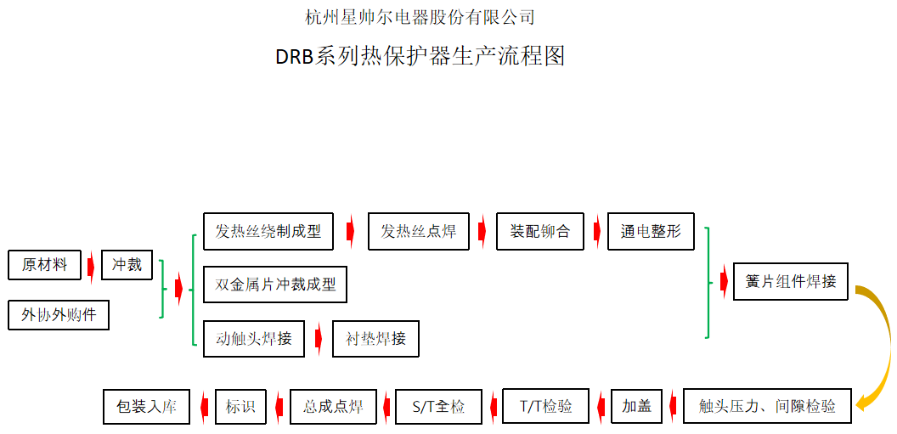  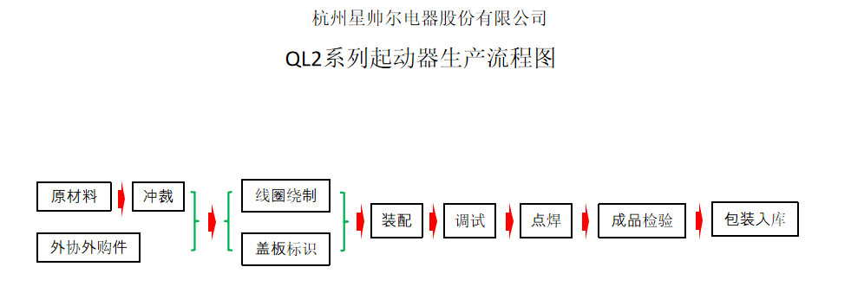  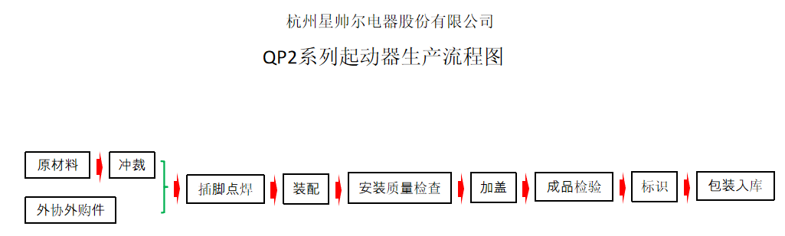
耗能设备 |  | 空压机、生产自动装配机
耗能种类 |  | 电力
相关法律法规的要求及产品标准 |  | （1）《固定资产投资项目节能审查办法》（国家发展和改革委员会令 2016 年第 44 号）；  （2）《“十三五”节能减排综合工作方案的通知》（国发〔2016〕74 号）；  （3）《中华人民共和国节约能源法》（国家主席令〔2007〕第 77 号，2018 年修正）；  （4）《高耗能落后机电设备（产品）淘汰目录》（第一～第四 批）；  （5）《产业结构调整指导目录（2019 年本）》  （6）《节能机电产品（设备）推荐目录》（第一批～第四批） （工信部）；  （7）《浙江省节能技术、产品推广导向目录》（第一～第七批）；  （8）《浙江省节能审查办法》（浙发改能源〔2019〕532 号）；  （9）浙江省实施《中华人民共和国节约能源法》办法（2021 年 修正文本）；  （11）《浙江省发展改革委、浙江省能源局关于进一步规范固定资产投资项目节能审查委托事项的通知》（浙能源〔2019〕11 号）；  相关标准和规范  （1）《用能单位能源计量器具配备和管理通则》GB 17167-2006；  （2）《电动机能效限定值及能效等级》GB 18613-2020；  （3）《普通照明用双端荧光灯能效限定值及能效等级》GB19043-2013；  （4）容积式空气压缩机能效限定值及能效等级》GB19153-2019；  （6）《电力变压器能效限定值及能效等级》GB 20052-2020；  （11）《工业企业总平面设计规范》GB 50187-2012；  （12）《综合能耗计算通则》GB/T 2589-2020；  （13）《企业能量平衡通则》GB/T 3484-2009；  （14）《评价企业合理用电技术导则》GB/T 3485-1998；  （15）《用能设备能量测试导则》GB/T 6422-2009；  （16）《节水型企业评价导则》GB/T 7119-2018  （17）《用电设备电能平衡通则》GB/T 8222-2008；  （18）《三相异步电动机经济运行》GB/T 12497-2006；  （19）《单位产品能源消耗限额编制通则》GB/T 12723-2013；  （20）《电力变压器经济运行》GB/T 13462-2008；  （21）《节电技术经济效益计算与评价方法》GB/T 13471-2008；  （22）《节能监测技术通则》GB/T 15316-2009；
检验和试验项目及要求(如有型式试验要求,要进行说明) |  | 无
其它相关知识 |  | 无
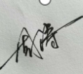
填表人(专业人员)： 日期：2021.7.13 审核组长： 日期：2021.7.13

注：如有其他培训内容或空格不够可另加附页

